แผนการสอน Physics Cyber Lab

เรื่อง ไฟฟ้ากระแสสลับ ความต่างศักย์
และกระแสในวงจรกระแสสลับ

เอกสารชุดนี้ประกอบด้วย
1. แผนการสอน เรื่องไฟฟ้ากระแสสลับ ความต่างศักย์
และกระแสในวงจรกระแสสลับ
- ใบงาน เรื่องไฟฟ้ากระแสสลับ

จัดทำโดย

อาจารย์ปราณี ช้างแก้ว
หมวดวิชาฟิสิกส์
โรงเรียนมหิดลวิทยานุสรณ์ จ.นครปฐม

แผนการสอน Physics Cyber Lab
เรื่อง ไฟฟ้ากระแสสลับ ความต่างศักย์และกระแสในวงจรกระแสสลับ วิชา ฟิสิกส์
ชั้นมัธยมศึกษาปีที่ 5 เวลา 2 คาบ (90 นาที)

สาระสำคัญ
ลักษณะไฟฟ้ากระแสสลับ
ความต่างศักย์ไฟฟ้ามีการเปลี่ยนแปลงตามเวลา ในลักษณะที่เป็นกราฟรูป Sine และทิศทางของกระแสไฟฟ้าจะกลับไปกลับมา เป็นการเคลื่อนที่แบบฮาร์โมนิกอย่างง่าย

การต่อตัวต้านทานในวงจรไฟฟ้ากระแสสลับ
ความสัมพันธ์ของความต่างศักย์ กับเวลา คือ $V=V_{m}\text{sin}ωt$ เมื่อ $V_{m}$ คือ ศักย์ไฟฟ้าสูงสุด
ความสัมพันธ์ของกระแสไฟฟ้า กับเวลา คือ $I=I_{m}\text{sin}ωt$ เมื่อ $I_{m}$ คือ กระแสไฟฟ้าสูงสุด
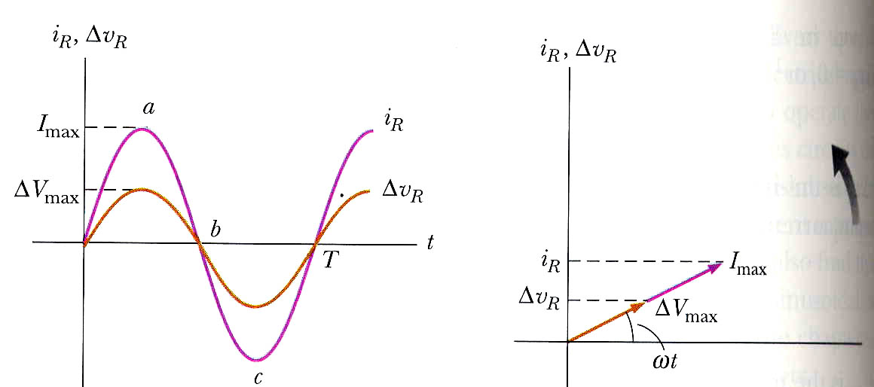
การวัดค่าความต่างศักย์ของไฟฟ้ากระแสสลับ
โดยทั่วไป การวัดไฟฟ้ากระแสสลับ เช่น ความต่างศักย์ หรือกระแสไฟฟ้า จะวัดเป็นค่ารากที่สองของค่าเฉลี่ย ของกำลังสอง ของความต่างศักย์ ($V_{\text{rms}}$) และรากที่สองของค่าเฉลี่ย ของกำลังสอง ของไฟฟ้ากระแสสลับ ซึ่งมีสัญลักษณ์ ($I_{\text{rms}}$) โดยที่
$I_{\text{rms}}=\frac{I_{m}}{\sqrt{2}}$, $V_{\text{rms}}=\frac{V_{m}}{\sqrt{2}}$
หาค่าเฉลี่ยของกำลังสองเฉลี่ยจาก
${\bar{i}}^{2}=\frac{1}{T}\int_{0}^{T}{I_{m^{2}}{\text{sin}}^{2}ω\text{tdt}=\frac{I^{2_{m}}}{2}}$
$I_{\text{rms}}=\frac{I_{m}}{\sqrt{2}}$
การต่อตัวต้านทาน และตัวเก็บประจุ ในวงจรไฟฟ้ากระแสสลับ
การหาค่าความต่างศักย์ไฟฟ้าที่ตกคร่อมตัวต้านทาน และต่อตัวประจุ ที่ต่อในวงจรไฟฟ้ากระแสสลับ ไม่เหมือนกับในวงจรไฟฟ้ากระแสตรง

ความต่างศักย์ไฟฟ้าที่ตกคร่อมตัวต้านทาน สัมพันธ์กับเวลา ดังนี้ $V_{R}=V_{m}\text{sin}ωt$
ความต่างศักย์ไฟฟ้าที่ตกคร่อมตัวเก็บประจุ สัมพันธ์กับเวลา ดังนี้ $V_{C}=V_{m}\text{sin}(ωt−φ)$
นั่นคือ เฟสของความต่างศักย์ไฟฟ้าที่ตกคร่อมตัวเก็บประจุ จะตามเฟสของความต่างศักย์ไฟฟ้าที่ตกคร่อมตัวต้านทาน ที่ต่อแบบอนุกรมอยู่ 90°
การหาความต่างศักย์ไฟฟ้ารวม ต้องใช้วิธีการเขียนแผนภาพเฟสเซอร์ ดังนี้
ความยาวของลูกศรแทนขนาด และตำแหน่งของลูกศรแสดงเฟสเริ่มต้น สำหรับตัวเก็บประจุที่ต่ออยู่ในวงจรไฟฟ้ากระแสสลับ ความต่างศักย์ที่ตัวเก็บประจุ ($V_{C}$) คือ
$$V_{C}=V_{m}\text{sin}ωt$$
และกระแสไฟฟ้า($I_{C}$) คือ
$$I_{C}=ω\text{CV}\text{cos}ωt=ω\text{CV}\text{sin}(ωt+\frac{π}{2})$$
นั่นคือความต่างศักย์ไฟฟ้าจะมีเฟสตามกระแสไฟฟ้าอยู่ 90⁰
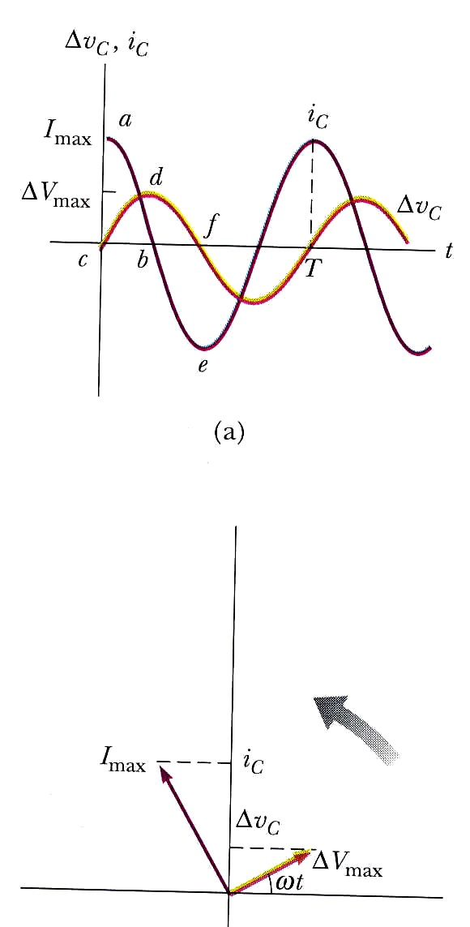
ตัวต้านทานและตัวเหนี่ยวนำในวงจรไฟฟ้ากระแสสลับ
การหาค่าของความต่างศักย์ไฟฟ้าที่ตกคร่อมตัวต้านทานและตัวเหนี่ยวนำไฟฟ้าที่ต่อในวงจรไฟฟ้ากระแสสลับไม่เหมือนกับในวงจรไฟฟ้ากระแสตรง
ความต่างศักย์ไฟฟ้าที่ตกคร่อมตัวต้านทาน สัมพันธ์กับเวลา ดังนี้ $V_{R}=V_{m}\text{sin}ωt$
ความต่างศักย์ไฟฟ้าที่ตกคร่อมตัวเหนี่ยวนำ สัมพันธ์กับเวลา ดังนี้ $V_{L}=V_{m}\text{sin}(ωt+φ)$
นั่นคือ เฟสของความต่างศักย์ไฟฟ้าที่ตกคร่อมตัวต้านทาน จะตามเฟสของความต่างศักย์ไฟฟ้าที่ตกคร่อมตัวเหนี่ยวนำ ที่ต่อแบบอนุกรมอยู่ 90°
การหาความต่างศักย์รวมต้องใช้วิธีการเขียนแผนภาพเฟสเซอร์ ดังนี้

ความยาวของลูกศรแทนขนาด และตำแหน่งของลูกศรแสดงเฟสเริ่มต้น สำหรับตัวเหนี่ยวนำที่ต่ออยู่ในวงจรไฟฟ้ากระแสสลับ ความต่างศักย์ที่ตัวเหนี่ยวนำ ($V_{L}$) คือ
$$V_{L}=V_{m}\text{cos}ωt=V_{m}\text{sin}(ωt+\frac{π}{2})$$
และกระแสไฟฟ้า($I_{L}$)คือ
$$I_{L}=I_{m}\text{sin}ωt$$
นั่นคือ กระแสไฟฟ้าจะมีเฟสตามความต่างศักย์ไฟฟ้าอยู่ 90°

จุดประสงค์การเรียนรู้
- บอกลักษณะของกราฟระหว่างความต่างศักย์กับเวลาในวงจรที่ตัวต้านทานต่อกับแหล่งกำเนิดไฟฟ้ากระแสสลับ
- สรุปความสัมพันธ์ระหว่างกระแสกับเวลา และความต่างศักย์กับเวลา ที่มีการเปลี่ยนค่าในรูปของฟังก์ชันไซน์ได้
- สามารถอธิบายค่ารากที่สองของค่าเฉลี่ยของกำลังสองของความต่างศักย์ไฟฟ้าและกระแสไฟฟ้าในวงจรไฟฟ้ากระแสสลับได้
- สามารถอธิบายความสัมพันธ์ระหว่างค่าสูงสุดกับค่ารากที่สองของค่าเฉลี่ยของกำลังสองของกระแสไฟฟ้าและความต่างศักย์ไฟฟ้าในวงจรไฟฟ้ากระแสสลับได้
5. สามารถวัดค่าปริมาณต่าง ๆ ในวงจรไฟฟ้ากระแสสลับที่ประกอบด้วยตัวต้านทานและตัวเก็บ ประจุได้ เมื่อกำหนดสถานการณ์มาให้
6. สามารถวิเคราะห์และเปรียบเทียบกราฟระหว่างความต่างศักย์ไฟฟ้ากับเวลาของตัวต้านทานและตัวเก็บประจุไฟฟ้าได้
7. สามารถเขียนแผนภาพเฟสเซอร์ได้
8. สามารถแก้ปัญหาเกี่ยวกับไฟฟ้ากระแสสลับโดยใช้แผนภาพเฟสเซอร์ได้
9. สามารถบอกความหมายของค่ารีแอกแทนซ์เชิงเหนี่ยวนำได้

กิจกรรมการเรียนการสอน
- แลกเปลี่ยนประสบการณ์
- ครูและนักเรียนร่วมกันอภิปราย ก่อนเรียน เกี่ยวกับลักษณะของไฟฟ้ากระแสสลับว่า ต่างจากไฟฟ้ากระแสตรงอย่างไร เครื่องมือที่ใช้วัดปริมาณต่างๆของไฟฟ้ากระแสสลับใช้เหมือนกับไฟฟ้ากระแสตรงอย่างไร
- นำเสนอความรู้
  - ครูทบทวนเกี่ยวกับกราฟของฟังก์ชันไซน์
  - ครูอธิบายเพิ่มเติมหลังจากทำกิจกรรมที่ 4.1 เกี่ยวกับกราฟระหว่างความต่างศักย์กับเวลาในวงจรที่ตัวต้านทานต่อกับแหล่งกำเนิดไฟฟ้ากระแสสลับ โดยใช้ Power point
  - ครูอธิบายเพิ่มเติม หลังทำกิจกรรมที่ 4.1 เกี่ยวกับ สัมพันธ์ระหว่างกระแสกับเวลา และความต่างกับศักย์กับเวลา ที่มีการเปลี่ยนค่าในรูปของฟังก์ชันไซน์ โดยใช้ Power point
  - ครูอธิบายการหาค่าเฉลี่ยกำลังสองของกระแสไฟฟ้าโดยการอินทิเกรต และอธิบายความสัมพันธ์ระหว่างค่าสูงสุดกับค่ารากที่สองของค่าเฉลี่ยของกำลังสองของกระแสไฟฟ้าและความต่างศักย์ไฟฟ้าในวงจรไฟฟ้ากระแสสลับได้ โดยใช้ Power point
- ครูอธิบายวงจรไฟฟ้ากระแสสลับที่มีเฉพาะ ตัวเก็บประจุ โดยใช้ Power point และสื่อ Physics Cyber Lab เรื่องวงจรไฟฟ้ากระแสสลับ
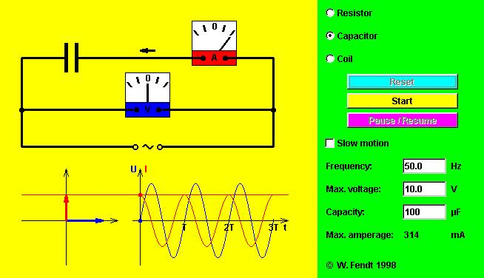
- ครูอธิบายวงจรไฟฟ้ากระแสสลับที่มีเฉพาะ ขดลวดเหนี่ยวนำ โดยใช้ Power point และสื่อ Physics Cyber Lab เรื่องวงจรไฟฟ้ากระแสสลับ
- สร้างองค์ความรู้
- นักเรียนทำกิจกรรมที่ 4.1 การวัดค่าความต่างศักย์ไฟฟ้า โดยแบ่งนักเรียน เป็น กลุ่มละ 3 คน แจกอุปกรณ์
- นักเรียนบันทึก วิเคราะห์ และสรุป และรายงานผลการทำกิจกรรมที่ 4.1
- ฝึกหาความสัมพันธ์ระหว่างระหว่างค่าสูงสุดกับค่ารากที่สองของค่าเฉลี่ยของกำลังสองของกระแสไฟฟ้าและความต่างศักย์ไฟฟ้าในวงจรไฟฟ้ากระแสสลับนักเรียนทำใบงาน เรื่อง กระแสและความต่างศักย์ในวงจรไฟฟ้ากระแสสลับ
- การประยุกต์ใช้หรือลงมือปฏิบัติ
- นักเรียนทำใบงาน เรื่อง กระแสและความต่างศักย์ในวงจรไฟฟ้ากระแสสลับ

สื่อและอุปกรณ์
- 1. อุปกรณ์การทดลองกิจกรรมเรื่อง การวัดค่าความต้านทานในวงจรไฟฟ้ากระแสสลับนักเรียน 6 กลุ่ม
- - โวลต์มิเตอร์ที่สามารถวัดกระแสสลับได้ จำนวน 6 เครื่อง
- - แหล่งกำเนิดไฟฟ้ากระแสสลับ 6 เครื่อง
- - ตัวต้านทานขนาด เท่ากัน 6 ตัว
- - ตัวเก็บประจุขนาดขนาดเท่ากัน 6 ตัว
- - ตัวเหนี่ยวนำ 6 ตัว
- - สายไฟสำหรับเสียบ
- แผ่น CD สื่อ Physics Cyber Lab
- คอมพิวเตอร์ พร้อมลำโพง
- LCD projector พร้อมฉากรับภาพ

การวัดผลประเมินผล
- สังเกตจากพฤติกรรมการทำการทดลอง
- สังเกตจากการตอบคำถาม
- ดูจากการทำใบงาน เรื่องไฟฟ้ากระแสสลับ
- ดูจากผลการสอบปลายภาค

